GRUPA I 12.04-poniedziałek
Dzień dobry !:-)
1.Dzisiejsza piosenka wprowadzi Was kochani w tematy zajęć nowego tygodnia, posłuchajcie;-)
https://www.youtube.com/watch?v=fSSRwIAQIcE

2.Powiedz,co widzisz na obrazku, nazwij wszystkie zwierzęta a następnie wyklaszcz sylaby:
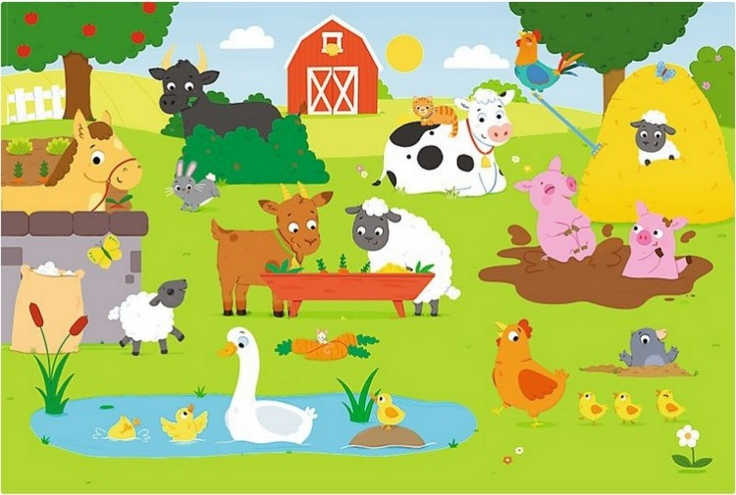

3.Połącz zwierzęta z ich cieniami:
https://images.app.goo.gl/YQtFR1itM62Tf7Tw9

